助力孩子长高，成都市妇女儿童中心医院

长效生长激素免费治疗临床招募

孩子的身高一直是家长比较关心的问题，有调查数据显示，我国矮小症的发病率约为3%，且正在逐年上升。2015年，四川省矮小症患儿超过50万，但治疗率的不足1%。
您的孩子是否存在以下某种情况？
1.孩子始终坐在班级前三排；
2.孩子始终坐在班级的后两排；
3.衣服裤子几年不用换新；
4.身高比同龄孩子矮半个头；
出现以上情况，家长要注意了，孩子可能患了
▼
[ 矮小症 ]
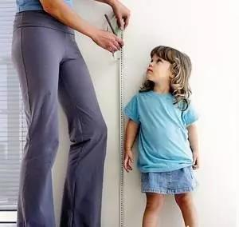

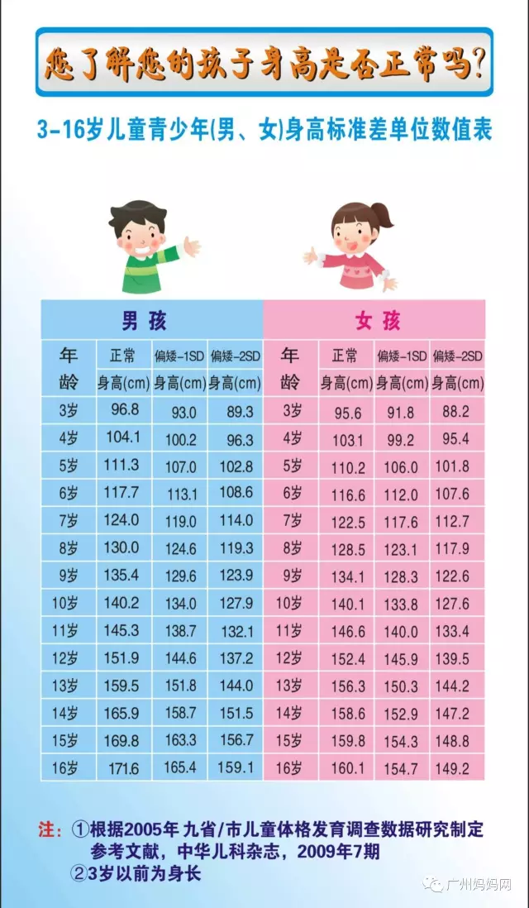
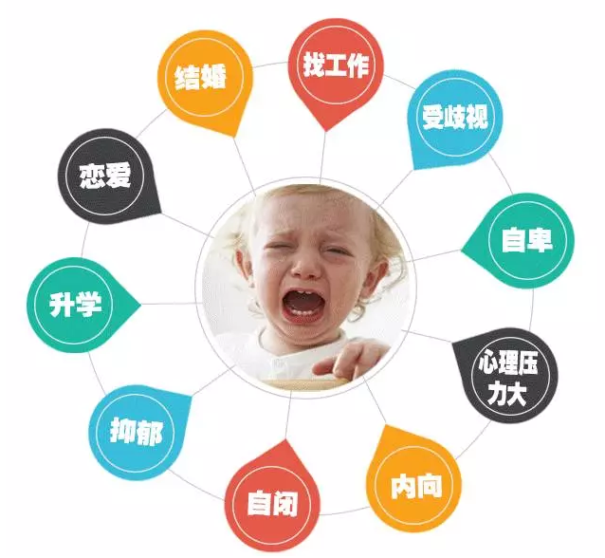发现孩子矮小怎么办你知道吗？

成都市妇女儿童中心医院内分泌遗传代谢科程昕然主任强调：矮身材在临床上要“早发现、早诊断、早治疗”，孩子的年龄越小，骨骺的软骨层增生及分化越活跃，孩子生长的空间及潜力越大，药物促生长效果越好；另一方面，孩子的体重越重用药剂量就越大，治疗费用就越高，3-12岁是矮小症治疗的黄金时间。矮小的孩子只要治疗及时并坚持系统的治疗，一般都会获得较为理想的终身高。

孩子身高可预测、可管理、可治疗
重组人生长激素是中国食品药品监督管理总局（SFDA）批准促进儿童长高的唯一有效药物。在骨骺线没有闭合之前，只要在正规医院专业医生指导下，使用生长激素，可以安全有效的改善身高。只要干预及时，孩子一般是可以达到遗传身高甚至理想身高。正是得益于生长激素的及时干预，才成就了一代足球巨星——梅西（幼年时被诊断“生长激素缺乏症”）。

好消息一
矮身材临床免费治疗招募
成都市妇女儿童中心医院儿童内分泌科提供20个免费治疗名额，符合条件的生长激素缺乏症的孩子可以免费使用长效生长激素治疗6个月。该项目(四期临床观察)已经通过国家食品药品监督管理总局批准，目前全国93家医院正开展该项目，成都市妇女儿童中心医院是目前省内唯一免费招募中心，第一批免费治疗患儿已结束，效果显著，90%家长愿意继续治疗，年节约费用7-10万元。

好消息二
临床免费治疗招募大型义诊
义诊时间：2017年4月9日07:30-12:00
地 点：成都市青羊区日月大道1段1617号
主办单位：成都妇女儿童中心医院儿童内分泌遗传代谢科
义诊专家团队：招募专家团队：
程昕然
主任医师
重庆医科大学兼职硕士生导师
成都市妇女儿童中心医院儿童内分泌遗传代谢科主任
四川医师协会青春期医学专业委员会 主任委员
中华医学会儿科分会内分泌遗传代谢学组 委员
中国医师协会儿科分会内分泌遗传代谢专业委员会 委员
中国医师协会青春期医学专业委员会暨内分泌学组 委员
四川医学会内分泌暨糖尿病专委会 委员
成都医学会儿科专委会 委员
成都预防医学会妇幼专委会 委员
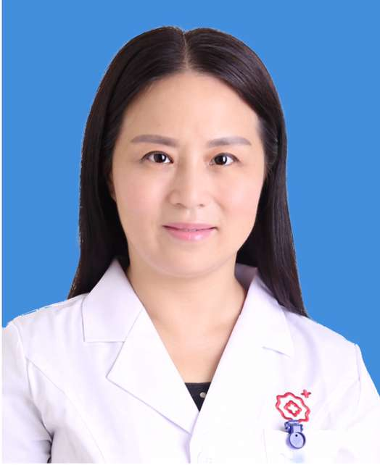
鄢力
副主任医师 在读医学硕士 四川医师协会青春期医学专业委员会 常委
长期从事儿科临床 工作，尤其对儿童生长迟缓、肥胖症、性早熟、甲状腺疾病、糖尿病等内分泌疾病有丰富的临床诊治经验。
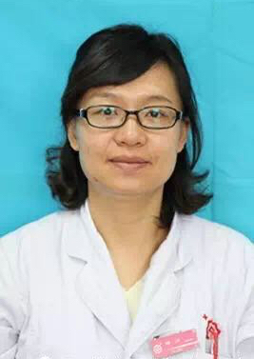
苟鹏 副主任医师
1997年毕业于重庆医科大学儿科医学系，2004年四川大学华西医学院临床医学专业研修班结业。从事临床一线工作多年，擅长普儿、新生儿专科及小儿内分泌、遗传代谢性疾病和儿保。
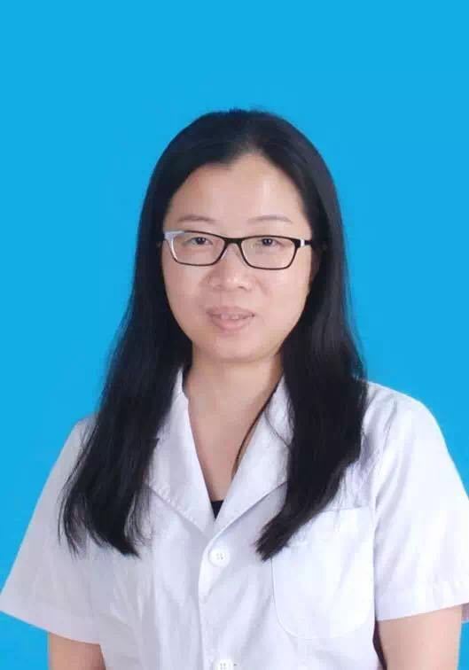
李中会 副主任医师 毕业于四川大学华西临床医学院,获儿科硕士学位。从事儿科临床十余年，擅长儿童消化、呼吸、厌食症等疾病的诊治，在全国、省、市医学杂志上发表论文数篇。
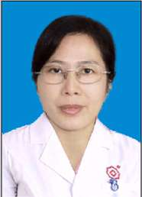
唐芳 主治医师
儿科硕士，毕业于重庆医科大学儿科临床学院，擅长儿科常见病、儿科内分泌疾病的诊治。
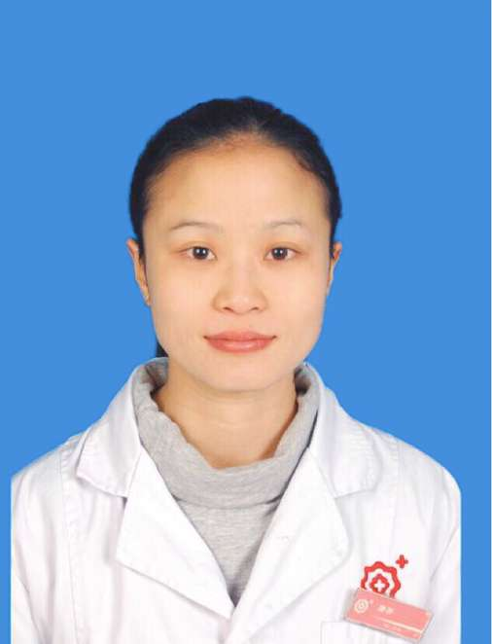

临床招募义诊流程：
1.参加活动的家长提前办好我院就诊卡；
2.7:30先前往二楼输液中心旁的大会议室参加儿童生长发育科普讲座，同步
进行签到；
3.科普讲座结束后发放义诊号，测量身高、体重，进行生长发育评估，专家给予生长发育健康指导；
3.部分孩子可能需要根据专家初诊结果进行进一步检查；（骨龄、生长因子、生长激素激发实验、甲功、血糖等）
4.如果前期已做完相关检查，请于当天带上相关检查资料 ；
5.建议家长尽早通过报名方式进行咨询，对于初步判断生长发育状况有问题的，最好提前进行基本检查，如骨龄片等，以免出现大家扎堆开检查单，而无法现场根据检查结果进行进一步诊断；

报名方式：
微信报名：长按二维码，点击“识别图中二维码”，添加微信后发送”孩子姓名+性别+出生年月日+当前身高+当前体重+家长联系方式”；
2.短信报名：发送”孩子姓名+性别+出生年月日+当前身高+当前体重+家长联系方式”到手机13618003467，报名成功将收到确认信息；
3.在线报名、在线咨询：详细见后；
4.活动当天现场报名；
活动福利：
1. 免挂号费；
2. 免费测量身高体重；
3. 免费生长发育评估；
4. 免费专家现场生长发育指导；
5. 符合相关条件的将有机会接受免费治疗（需符合相关入组条件）
交通
公交：32路,33路,78路,228路,229路,232路地铁：4号线中坝站 B口可直到医院后大门自驾：青羊区日月大道1段1617号
